**地 域 交 流 会 の ご 案 内**

**「手　打　ち　う　ど　ん」**

**地域の皆様の温かいご理解、ご支援のもと、交流会もはや1５年目を迎えようとしています。これからも皆様に愛され、親しめる施設づくりを目指し、恒例となりました手打ちうどん試食会を開催する運びとなりました。ボランティアの方々と私たちが心を込めて作った手打ちうどんをご賞味いただき、交流を深めていただきたいと存じます。また、当イベントに参加される機会がなかった皆様も、この機会に是非ともご参加いただきまして、当施設をご理解していただければ幸いと存じます。お忙しい時期とは存じますが、ご家族の皆様、ご近所の皆様お誘い合わせのうえ、お気軽にお立ち寄りください。この「イベント」が当施設の「文化・伝統」となります様に努めてまいりたいと存じますので、是非とも皆様方の尚一層のお力添えを賜ります様ご案内旁々お願い申し上げます。**

***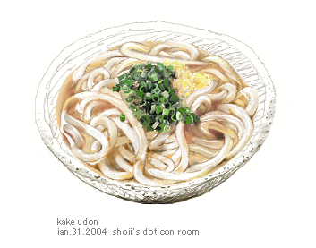*日時：　平成２８年　５月７日（土）**

**１１：００ ～ １４：００**

**場所：　ルキーナ・うだつ**

**内容： 手打ちうどんの試食会**

**社会福祉法人　徳島県手をつなぐ育成会　ルキーナ・うだつ**

**TEL ０８８３－５３－２４１１**